Central Innehåll Åk 6

Mat, måltider och hälsa

- Recept och instruktioner och hur de kan läsas och följas samt vanliga ord och begrepp för bakning och matlagning.
- Bakning och matlagning och olika metoder för detta.
- Planering och organisering av arbetet vid tillagning av måltider och andra uppgifter i hemmet.
- Hygien och rengöring vid hantering, tillagning och förvaring i livsmedel.
- Olika verktyg som stöd för planering av varierade och balanserade måltider samt hur måltider kan fördelas över en dag.
- Måltidens betydelse för gemenskap.

Konsumtion och ekonomi
- Ungas ekonomi, sparande och konsumtion.
- Skillnaden mellan reklam och objektiv konsumentinformation.
- Jämförelser av några vanliga varor, till exempel utifrån jämförpris.

Mljö och Livsstil
- Några olika miljömärkningar av produkter och deras betydelse.
- Val och användning av varor och tjänster som används i hemmet och hur de påverkar miljö och hälsa.
- Återvinning i hemmet och i närområdet och hur den fungerar.
- Olika mattraditioner, till exempel vid firande av högtider.

Mått
Volym
l = liter
dl =deciliter
msk = matsked
tsk = tesked
krm =kryddmått
½; ¾, 1/3

Vikt
g, gr = gram
hg = hektogram
kg = kilogram

Begrepp
Vispa
Grädda
Ugn, temperatur – t.ex. 250°C = 250 grader Celsius
Mäta, mixa
Skala, Hacka, skiva, kärna ur, riva, röra om, knåda, smula, fördela, kavla, nagga, rilla, platta ut, skåra
Koka, sjuda, steka, svälla, jäsa, fräsa, bryna
smaka av, strö över

Utrustning
Kastrull, stekpanna, ugnsplåt, ugnsform
Stekspade, trägaffel
Skål, bunke
Provsticka

Fruktsallad

Ingredienser: 2 port
1 äpple
10 vindruvor
1 banan
½ apelsin
1/2 dl krossad ananas

Gör så här:
- Skölj och skär äpplet i tärningar.
- Skölj och dela druvorna, ta bort ev. kärnor.
- Skala bananen, skär i skivor
- Skala apelsinen, skär i skivor eller tärningar
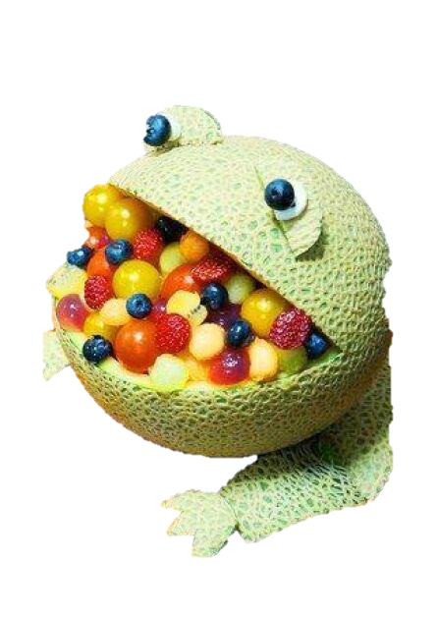
- Lägg frukterna i en skål och häll över ananasen
- Lägg upp fruktsalladen i skålar för servering.

Havregrynsgröt

Ingredienser: 2 port
1 dl havregryn
2 dl vatten
1 krm salt
Mellanmjölk
Sylt

Gör så här:
- Mät upp havregryn, vatten och salt i en kastrull.
- Koka upp havregryn, saltet och vattnet.
- Låt gröten koka 3 min.
- Servera gröten med mellanmjölk och sylt.

Ät gröten med en smörgås till…

Pannkakor

Pannkakssmet  Ingredienser:  ½ dl vetemjöl  ½ krm salt  1 ägg  1 ½ dl mjölk  Matfett | Gör så här:  - Vispa samman mjölet och mjölken.  - Tillsätt ägget.  - Smält lite matfett i stekpannan inför varje pannkaka.  - Grädda tunna pannkakor på medelvärme. Reglera värmen efter hand.
Äppelkompott:
1 ½ dl vatten
½ dl socker
1 bit hel kanel
1 skiva citron
2 äpplen
Gör så här:
- Koka vatten, socker, kanel och citronskivan i 5 minuter.
- Skala och kärna ur äpplena, dela i mindre bitar.
- Koka äpplebitarna på svag värme.
- Låt äppelkompotten svalna.

Fetaostlax

Ingredienser: 2 port
2 st laxfiléer
50 g fetaost
2 krm peppar
1 dl cremé fraiche

Gör så här:
- Sätt ugnen på 250° C
- Lägg laxen i en ugnssäker form.
- Mosa fetaosten i en liten skål och tillsätt peppar och cremé fraiche
- Bred röran på laxen
- Tillaga laxen i ugnen tills fisken är fast och fått fin färg, ca 10 min.
- Servera laxen med kokt potatis och sallad.
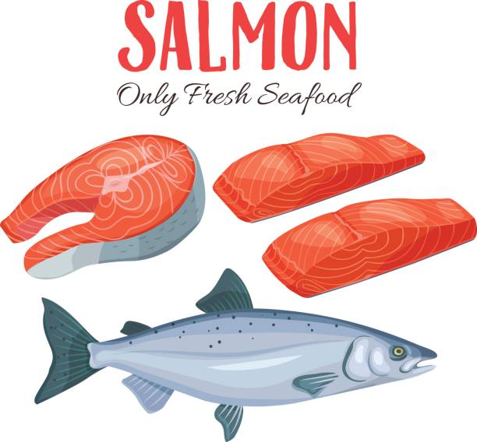

Koka potatis

Ingredienser: 2 port
4 potatisar
2 krm salt
Vatten så att det precis täcker potatisen i kastrullen.

Gör så här:
- Skala potatisen och dela den i mindre bitar.
- Häll på vatten så att det precis täcker potatisen.
- Tillsätt saltet och koka upp under lock.
- Sänk värmen så att det sjuder.
- Koka potatisen i 20-30 minuter och häll av vattnet när de är mjuka.
Prova med en provsticka!
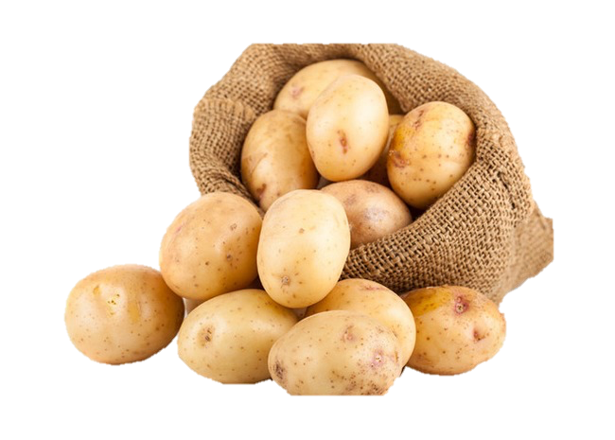

Couscoussallad

Ingredienser: 2 port
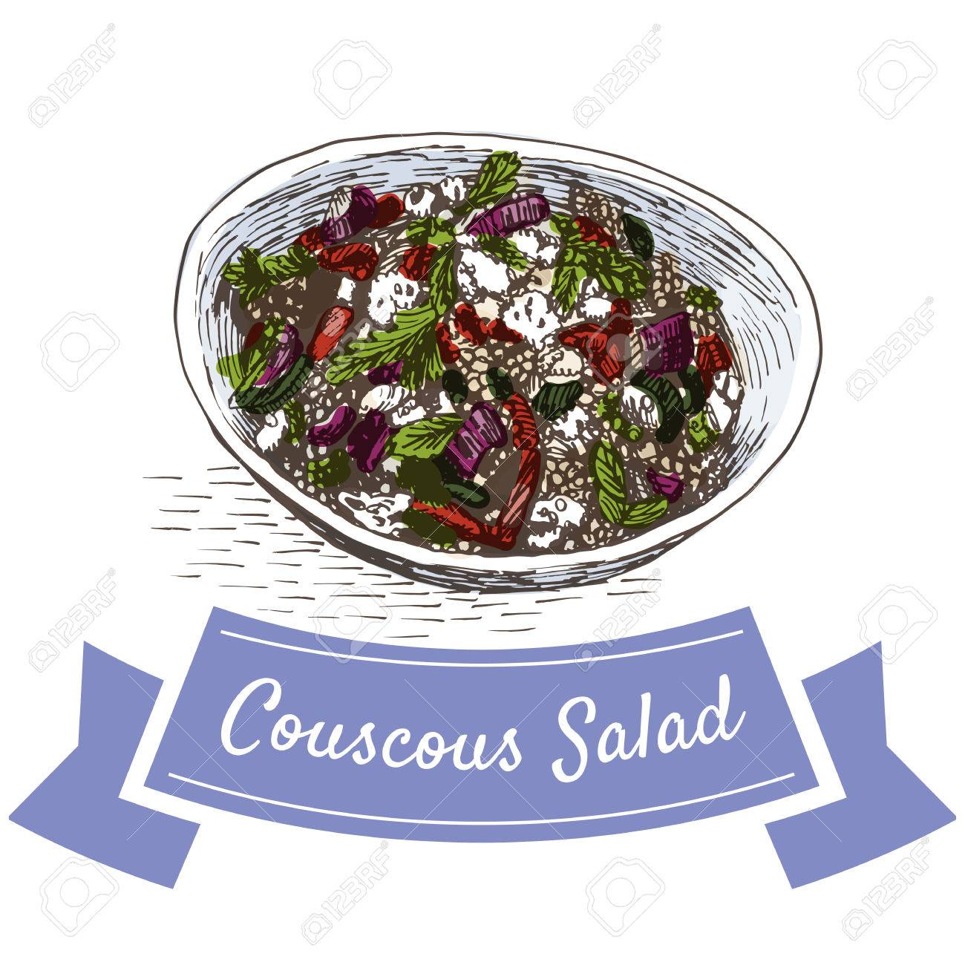
1 dl couscous
1 krm buljong
1 dl vatten
1/ tsk salt
1/3 paprika
1 bit purjolök
½ mask olja
2 körsbärstomater

Dressing:
½ dl gräddfil
Pressad citron
1/3 äpple
1 bit gurka

Gör så här:
- Koka upp vattnet tillsammans med olja, salt och buljong.
- Ta bort kastrullen från platten och rör i couscousen. Låt stå och svall ca 5 min.
- Skölj grönsakerna under tiden och skär dem mindre bitar. Blanda ner alla grönsakerna i kastrullen.
- Häll upp i glasskålen och servera.
- Skär äpple och gurka i mindre bitar. Blanda ihop ingredienserna till dressingen i en separat skål. Smaka av med citron!

Varma mackor

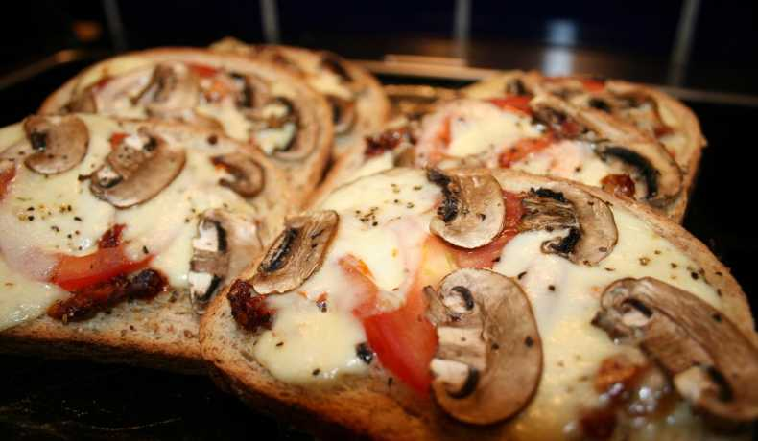
Ingredienser 2 port
4 st skivor bröd
1 msk smör
1 st mozarellabollar
4 st soltorkade tomater
4 st färska champinjoner
2 st färska tomater
1 krm svartpeppar

Gör så här:
1. Sätt ugnen på 200 grader.
2. Bred smör på brödet. Skiva alla ingredienser tunnt.
3. Fördela Ingredienserna på bröden. Strö peppar över.
4. Tillaga på bakplåtspapperklädd plåt mitt i ugnen ca 10 minuter eller tills osten smält.

Grova tekakor

Ingredienser: 2 port
3 msk olja
2 dl vatten
½ pkt jäst
1 msk socker
2 krm salt
1 dl havregryn
3-4 dl vetemjöl Sätt ugnen på 250° C

Gör så här:
- Smula jästen i en bunke.
- Värm vatten i en kastrull till 37°C = fingervarmt.
- Häll vattnet över jästen. Rör om tills jästen löst sig.
- Tillsätt olja, socker och salt. Rör om!
- Tillsätt havregryn samt 3 dl vetemjöl. Om degen fortfarande är lös, tillsätter du mer mjöl i små portioner.
- Arbeta degen tills den är smidig och släpper bunken.
- Låt jäsa i ca 10 min under en bakduk.
- Ta upp degen på mjölat bakbord och knåda den.
- Rulla degen till en längd och dela den i 6 lika stora delar.
- Forma till runda bullar och klappa ut dem till platta kakor – ca 12 cm i diameter.
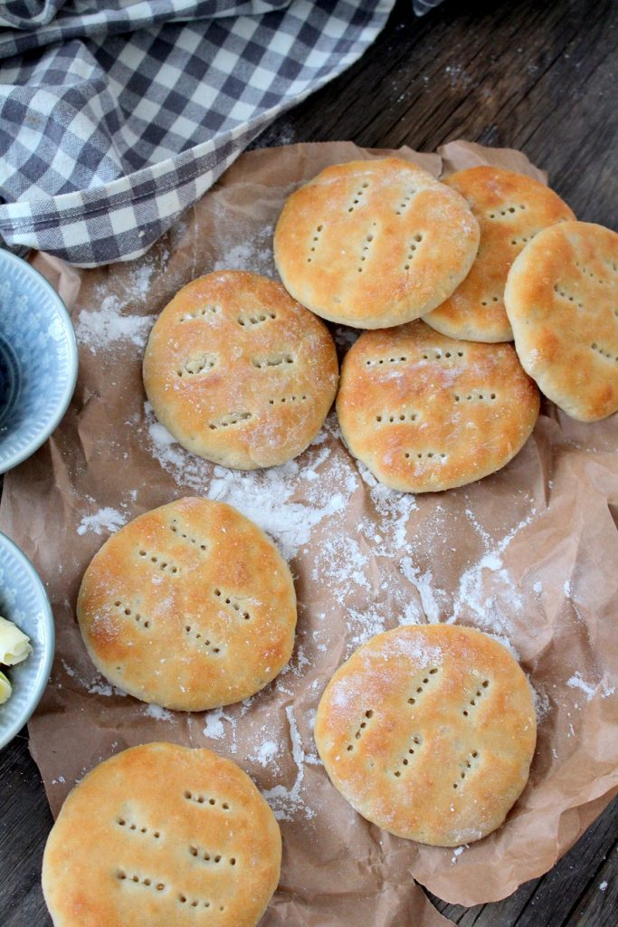
- Låt jäsa på plåten under bakduk i ca 15 min och grädda mitt i ugnen ca 8 min.

